ВМА – Задание №2
Отчет
1) Персонально подготовить ваши работающие программы, реализующие решение СЛАУ Ax=b с матрицей Гильберта размерности n методом Гаусса «единственного деления». Вектор свободных членов системы вычислить по формуле b=Ax* , где точное значение вектора решения x* = (1, 1, …,1)T, а размерность системы n – задаётся произвольно.
Код матрицы Гильберта:
public class HilbertMatrix {
private final int size;
private final double[][] matrix;
public HilbertMatrix(int n) {
size = n;
if (size <= 0) {
throw new IllegalArgumentException("Size must be positive, got: " + size);
}
matrix = new double[size][size];
for (int i = 0; i < size; i++) {
for (int j = 0; j < size; j++) {
matrix[i][j] = 1.0 / (i + j + 1);
}
}
}
public double[][] getMatrix() {
double[][] copy = new double[size][size];
for (int i = 0; i < size; i++) {
copy[i] = matrix[i].clone();
}
return copy;
}
public int getSize() {
return size;
}
}
Код основного цикла:
private static void forwardStroke(double[][] matrix, double[] rhs, int i, double eps) {
int size = matrix.length;
double aii = matrix[i][i];
if (Math.abs(aii) < eps) {
throw new ArithmeticException("Matrix is singular or nearly singular at column " + i);
}
for (int j = i; j < size; j++) {
matrix[i][j] /= aii;
if (Double.isInfinite(matrix[i][j]) || Double.isNaN(matrix[i][j])) {
throw new ArithmeticException("Division by zero");
}
}
rhs[i] /= aii;
if (Double.isInfinite(rhs[i]) || Double.isNaN(rhs[i])) {
throw new ArithmeticException("Division by zero");
}
for (int k = i + 1; k < size; k++) {
double aki = matrix[k][i];
for (int t = i; t < size; t++) {
matrix[k][t] -= (matrix[i][t] * aki);
}
rhs[k] -= (rhs[i] * aki);
}
}
private static void backStroke(double[][] matrix, double[] rhs, double eps) {
int size = matrix.length;
for (int i = size - 1; i >= 0; i--) {
for (int k = i - 1; k >= 0; k--) {
rhs[k] -= (rhs[i] * matrix[k][i]);
matrix[k][i] = 0;
}
}
}
public static double[] solve(double[][] matrix, double[] rhs, double eps) {
validate(matrix, rhs);
int size = matrix.length;
double[][] a = new double[size][size];
for (int i = 0; i < size; i++) {
a[i] = matrix[i].clone();
}
double[] x = rhs.clone();
for (int i = 0; i < size; i++) {
forwardStroke(a, x, i, eps);
}
backStroke(a, x, eps);
return x;
}
Вывод этой части кода:
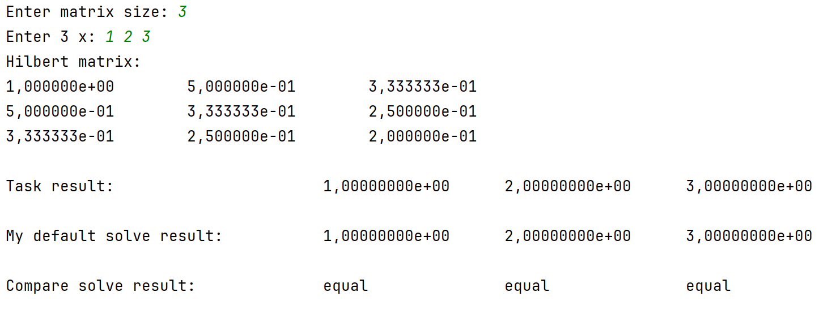
2) По найденным программой решениям СЛАУ (для n=3,7,11,15,19) запрограммировать и вычислить нормы (кубическую, октаэдрическую, сферическую) полученных векторов ошибки erri=||x – x * ||i .
Код для нахождения норм:
public static double[] vectorsDifference(double[] mas1, double[] mas2) {
if (mas1 == null || mas2 == null) {
throw new IllegalArgumentException("X or X* must not be null");
}
int n = mas1.length;
if (n == 0) {
throw new IllegalArgumentException("Matrix must not be empty");
}
if (mas2.length != n) {
throw new IllegalArgumentException("RSH and matrix sizes must be equal");
}
double[] err = new double[n];
for (int i = 0; i < n; i++) {
err[i] = mas1[i] - mas2[i];
}
return err;
}
public static double cubicNorm(double[] mas) {
double maxAbs = mas[0];
for (double ma : mas) {
if (maxAbs < Math.abs(ma)) {
maxAbs = Math.abs(ma);
}
}
return maxAbs;
}
public static double octahedralNorm(double[] mas) {
double sum = 0;
for (double ma : mas) {
sum += Math.abs(ma);
}
return sum;
}
public static double sphericalNorm(double[] mas) {
double sum = 0;
for (double ma : mas) {
sum += ma * ma;
}
return Math.sqrt(sum);
}

3) Результаты выполнения программы свести в таблицу [n\erri] и проанализировать полученные результаты.

4) На основе отлаженной программы схемы единственного деления подготовить две её модификации, реализующие методы Гаусса с выбором главного элемента по столбцу и по строке. Полученные результаты выполнения программ свести в таблицы по аналогии с пунктом 3).
3
Cubic Norm Octahedral Norm Spherical Norm
Default solve: 7,54951657e-15 1,57651669e-14 1,04266434e-14
Column solve: 1,25455202e-14 2,68673972e-14 1,76347316e-14
Row solve: 1,02140518e-14 2,19824159e-14 1,43986981e-14

7
Cubic Norm Octahedral Norm Spherical Norm
Default solve: 2,53114991e-08 7,21045835e-08 3,70768809e-08
Column solve: 2,24577184e-08 6,39667204e-08 3,28821151e-08
Row solve: 1,96606594e-08 5,59895563e-08 2,87740970e-08

11
Cubic Norm Octahedral Norm Spherical Norm
Default solve: 1,43868194e-02 4,99807671e-02 2,27690727e-02
Column solve: 1,31960695e-02 4,58522180e-02 2,08837812e-02
Row solve: 1,28148767e-02 4,45164115e-02 2,02818392e-02

15
Cubic Norm Octahedral Norm Spherical Norm
Default solve: 7,40261180e+00 3,23643689e+01 1,26626849e+01
Column solve: 1,08587072e+01 4,48399105e+01 1,80097345e+01
Row solve: 7,24036742e+00 2,56061814e+01 1,13636841e+01

19
Cubic Norm Octahedral Norm Spherical Norm
Default solve: 4,61489487e+01 2,45369386e+02 8,40511500e+01
Column solve: 2,71427961e+01 1,33496094e+02 4,66024354e+01
Row solve: 1,29898148e+01 7,66538054e+01 2,55659632e+01

Король Д.Е.
Группа №8А

